Braas Granat 11V Unbeschichtet Modulstütze inkl. Sicherheitspfanne

BMI Deutschland BRAAS

Eigenschaften

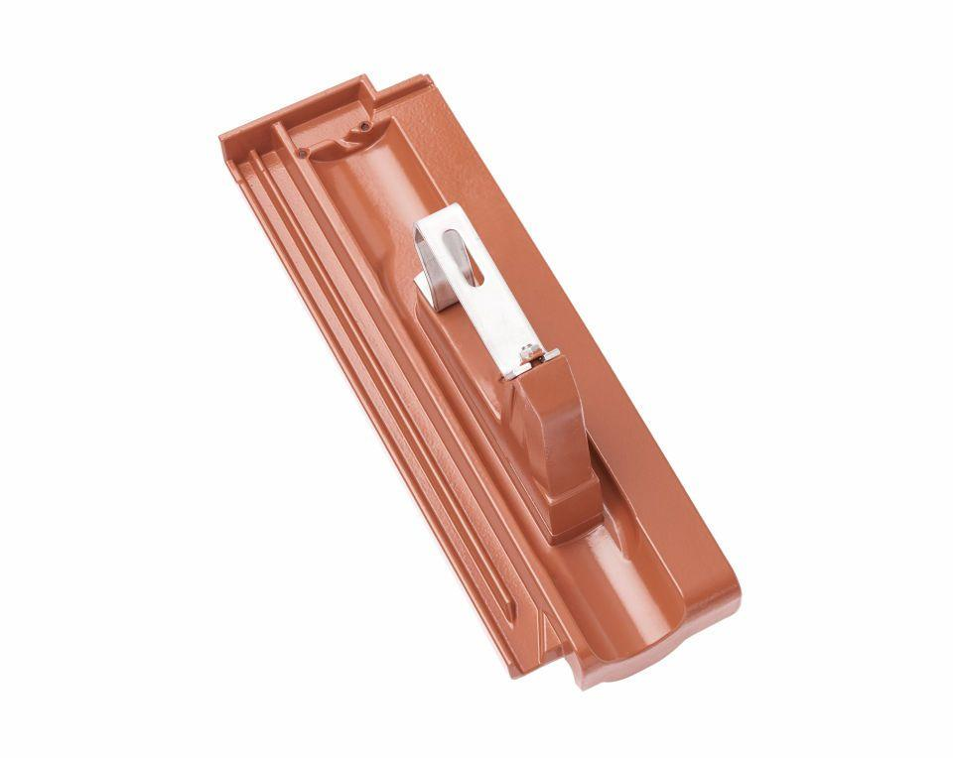

GTIN:

4031486427827

HAN:

08529500

Werkstoff

Aluminium

Breite (mm)

150,00

Höhe (mm)

180,00

Länge (mm)

447,00